 | COLÉGIO PEDRO II – UNIDADE ESCOLAR SÃO CRISTÓVÃO III  PROVA DE MATEMÁTICA I − 1ª CERTIFICAÇÃO / 2010  1ª SÉRIE INFORMÁTICA – TURNO: TARDE  COORDENADORA: MARIA HELENA M. M. BACCAR  PROFESSOR: _____________________________________  NOME:GABARITO Nº_____  TURMA: IN116

Esta prova vale 3,5 pontos.
Não serão aceitas respostas sem justificativas.

QUESTÃO 1 : (valor: 0,8)

Preencha os pontilhados da tabela abaixo com os valores lógicos V ou F relativos às proposições compostas dadas.

V∧V⇒ V | V∨V⇒ V | V→V⇒ V | V↔V⇒ V
V∧F⇒ F | V∨F⇒ V | V→F⇒ F | V↔F⇒ F
F∧V⇒ F | F∨V⇒ V | F→V⇒ V | F↔V⇒ F
F∧F⇒ F | F∨F⇒ F | F→F⇒ V | F↔F⇒ V

QUESTÃO 2 : (valor: 0,6)

Escreva a NEGAÇÃO de cada uma das proposições compostas dadas a seguir:

a) João vai à praia ou à escola.

João não vai à praia e não vai à escola.

b) O menino é baixo e magro.

O menino não é baixo ou não é magro.

c) Se Rafael estudar, então ele irá passar de ano.

Rafael estuda e não passa de ano.

OBS: A negação de “p então q” é “p e ~q”, 5ª e 7ª colunas.

p | q | ~p | ~q | p∧~q | p→q | ~(p→q)
V | V | F | F | F | V | F
V | F | F | V | V | F | V
F | V | V | V | F | V | F
F | F | V | V | F | V | F

QUESTÃO 3 : (valor: 0,6)

Correlacione corretamente as proposições I, II e III aos respectivos significados relativos à condicional dada a seguir:
“Se ele é carioca, então ele é brasileiro.”

I) Se ele não é brasileiro, então ele não é carioca. ( II ) Recíproca.

II) Se ele é brasileiro, então ele é carioca. ( I ) Contrapositiva.

III) Se ele não é carioca, então ele não é brasileiro. ( III ) Inversa.

QUESTÃO 4 : (valor: 0,4)

Coloque V (verdadeiro) ou F (falso) em cada uma dos seguintes itens:

a) A negação da afirmação “Todos os alunos desta escola são estudiosos” é “Nenhum aluno desta escola é estudioso”. ( F )

b) ”Se não chover, então todos os bares à beira-mar deverão estar abertos” é logicamente equivalente a “Se um bar à beira-mar não está aberto, então choveu”. ( V )

c) Se 0 < x < 5/2 , então 0 < x < 2. ( V )

d) Romário é espanhol ou 0,44... é um número racional. ( V )

e) − 4 > − 7 se, e somente se, 1/3 < 1/2. ( V )

QUESTÃO 5 : (valor: 0,8)

Diga se os argumentos são válidos ou se são sofismas.

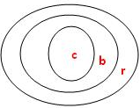
a)Todos os cariocas são brasileiros. Todos os brasileiros são ricos. Logo, todo carioca é rico.

Argumento válido.

b)Todos os patos são verdes. Alguns verdes são feios. Logo, existem patos que são feios.
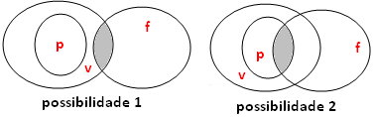

Sofisma.

c)Não existem professores pobres. Todos os mendigos são pobres. Logo, não existem mendigos professores.
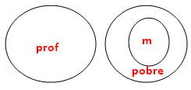

Argumento válido.

d)Todos que conhecem Mara e Ronaldo, admiram Mara. Alguns que conhecem Mara não a admiram. Logo, alguns que conhecem Mara não conhecem Ronaldo.

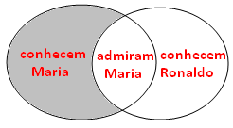
Argumento válido.

QUESTÃO 6 : (valor: 0,3)

Dê uma conclusão para cada um dos itens a seguir de maneira que o argumento seja válido.

a) José tem inveja de quem é mais inteligente que ele. Joaquim não é mais inteligente do que quem o inveja.

Logo, Joaquim não é mais inteligente do que José.

b) Marta corre tanto quanto Rita e menos do que Juliana. Fátima corre tanto quanto Juliana.

Logo, Marta e Rita correm menos do que Fátima.

